Универзитет у Београду

Факултет организационих наука

Катедра за електронско пословање

Трећи домаћи задатак из предмета  
Интернет технологије

Катарина Павловић 193/17

У овом раду, коришћењем ReactJS, односно JavaScript библиотеке отвореног кода која обезбеђује преглед података записаних преко [HTML-а](https://sr.wikipedia.org/wiki/HTML), креирана је апликација која пружа преглед популарнијих модела паметних телефона које се углавном купују на нашем тржишту преко оператера.

На следећој слици је приказан изглед почетне странице:

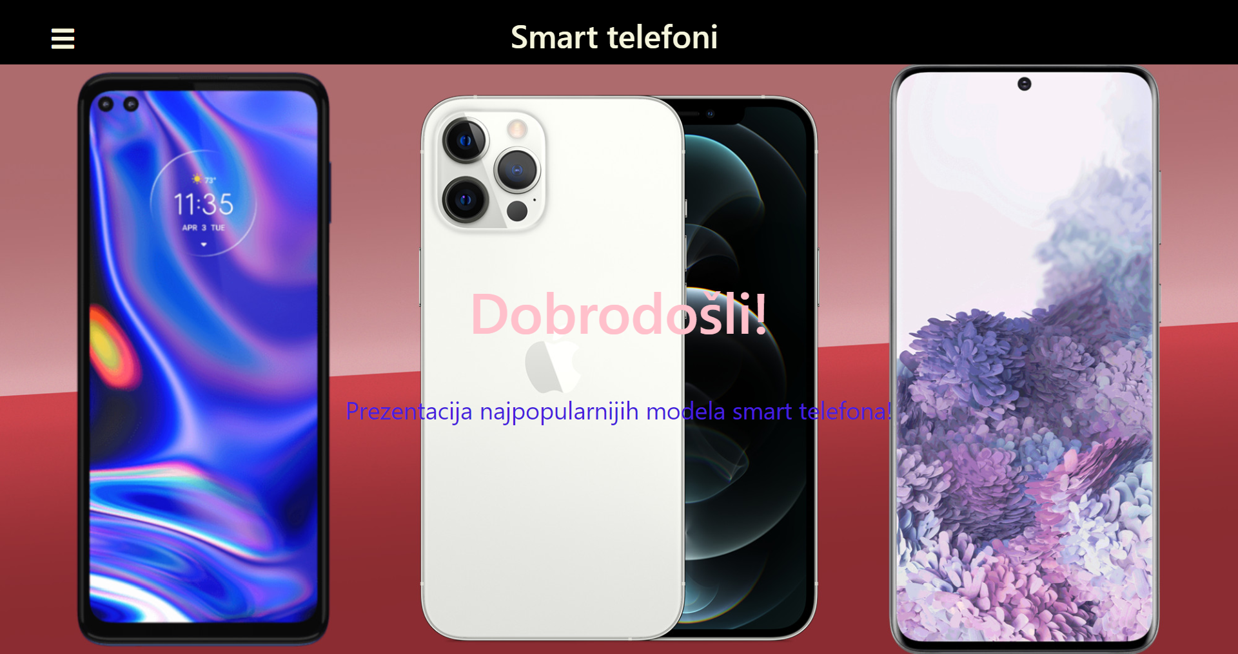

Слика 1 – Почетна страница

Сајт садржи Sidebar, reusable компоненту, који поседује називе компанија које производе телефоне, односно марке смарт телефона, док те ставке се даље могу декомпоновати на поједине моделе телефона. То се може видети на следећој слици:

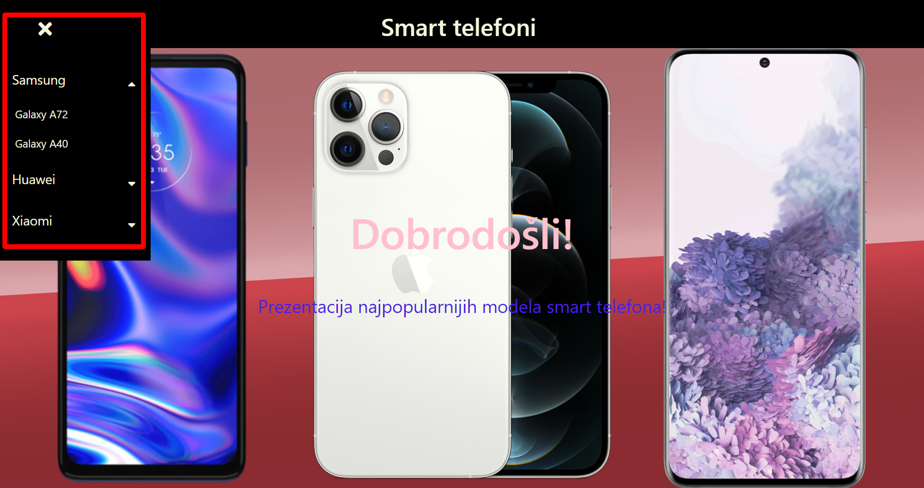

Слика 2 – Sidebar

Садржај Sidebar-а је уређен кодом који се налази у оквиру reusable компоненте SidebarData. Део кода приказан је сликом:

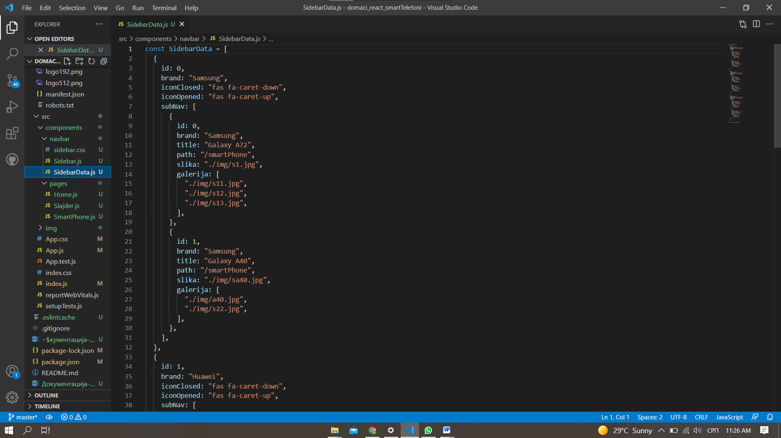

Слика 3 – SidebarData

Sidebar.js омогућава навигацију, тј. кретање кроз апликацију и код има следећи изглед:

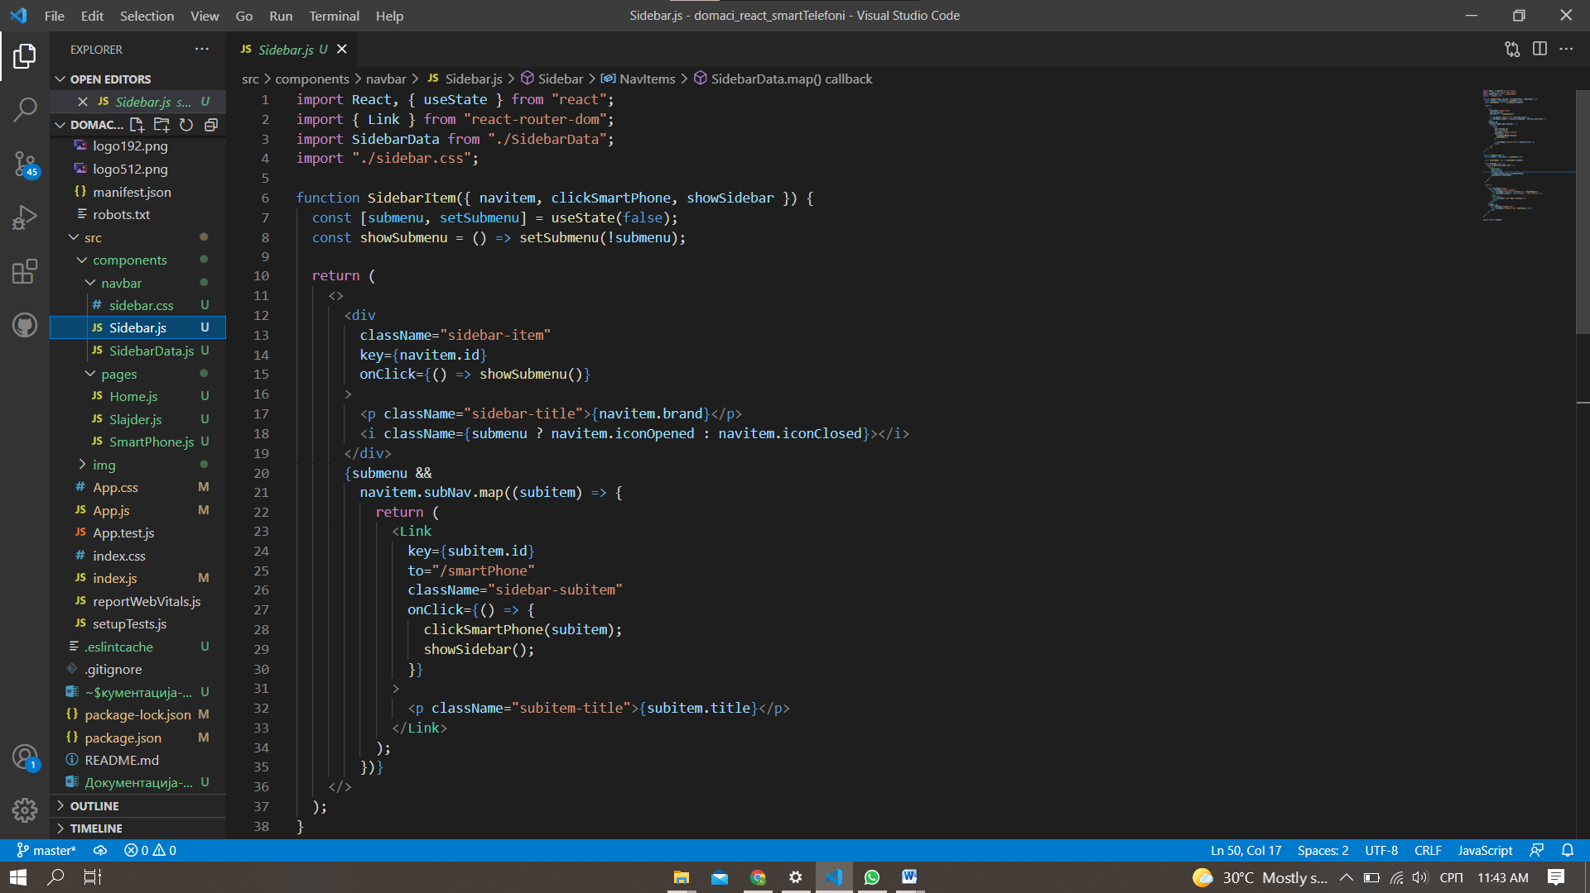

Слика 4 – Sidebar.js, I део

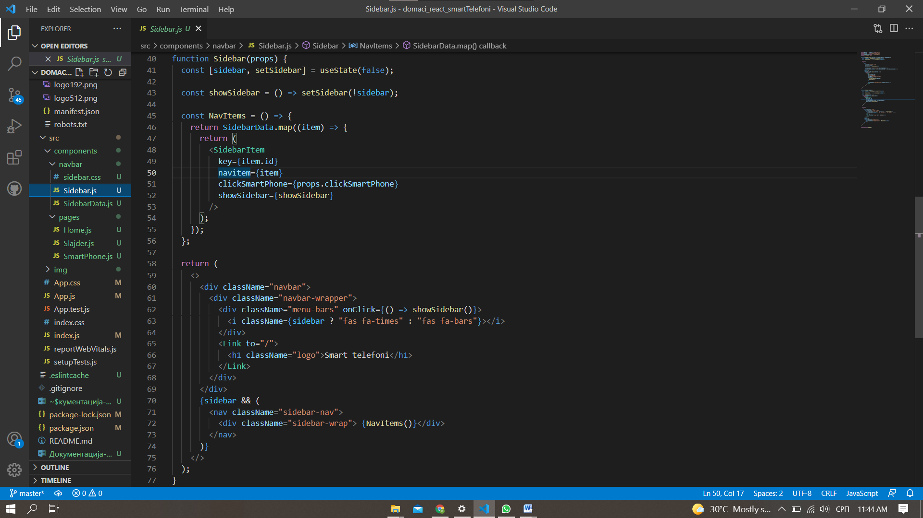

Слика 5 – Sidebar.js, II део

Изглед самог Sidebar-a је сређен коришћењем CSS језика форматирања којим се дефинише изглед елемената веб-странице, и код се налази у оквиру sidebar.css-a:

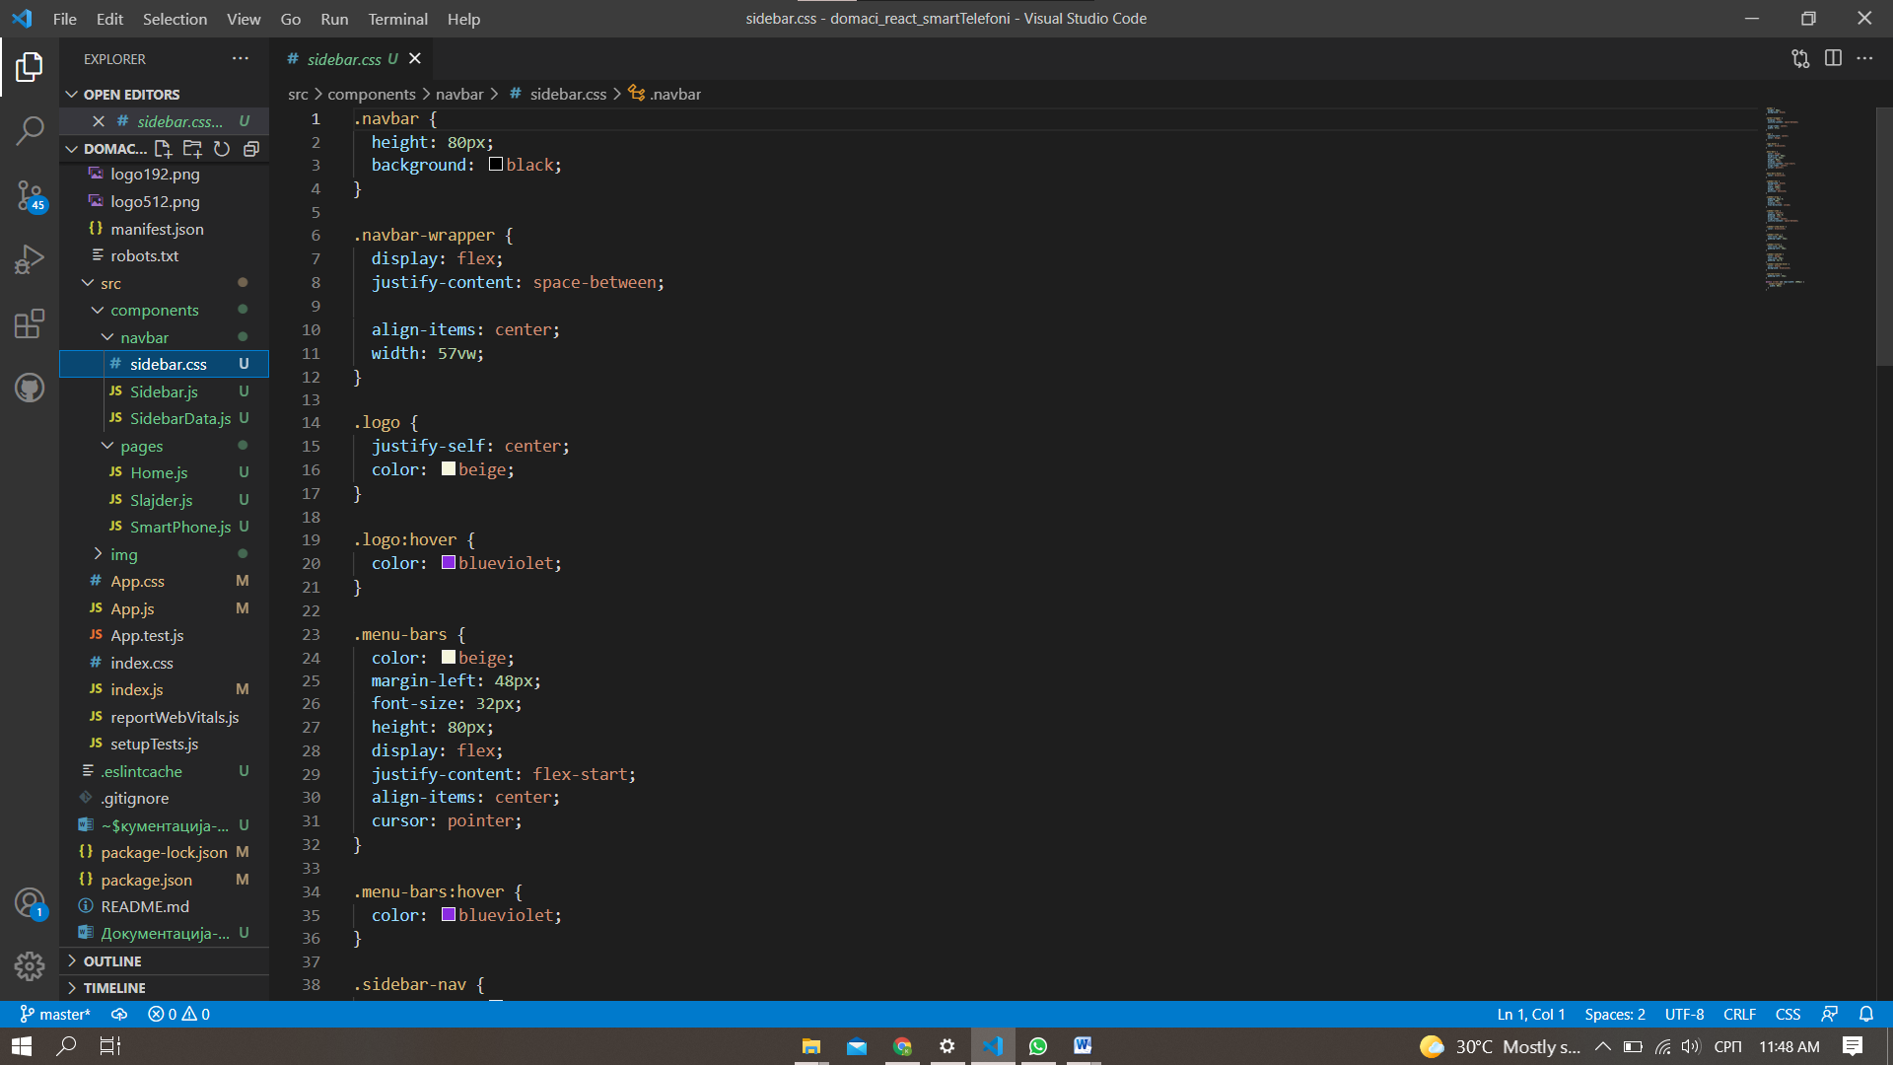

Слика 6 – Sidebar.css

Што се тиче страница, сајт садржи почетну страну, страницу за сваки појединачни изабрани модел паметног телефона из sidebar-a, као и слајдер који на тим страницама омогућава преглед фотографија из галерије везане за конкретан модел кликом на леву, односно десну страницу.

Home.js садржи код везан за почетну страницу:

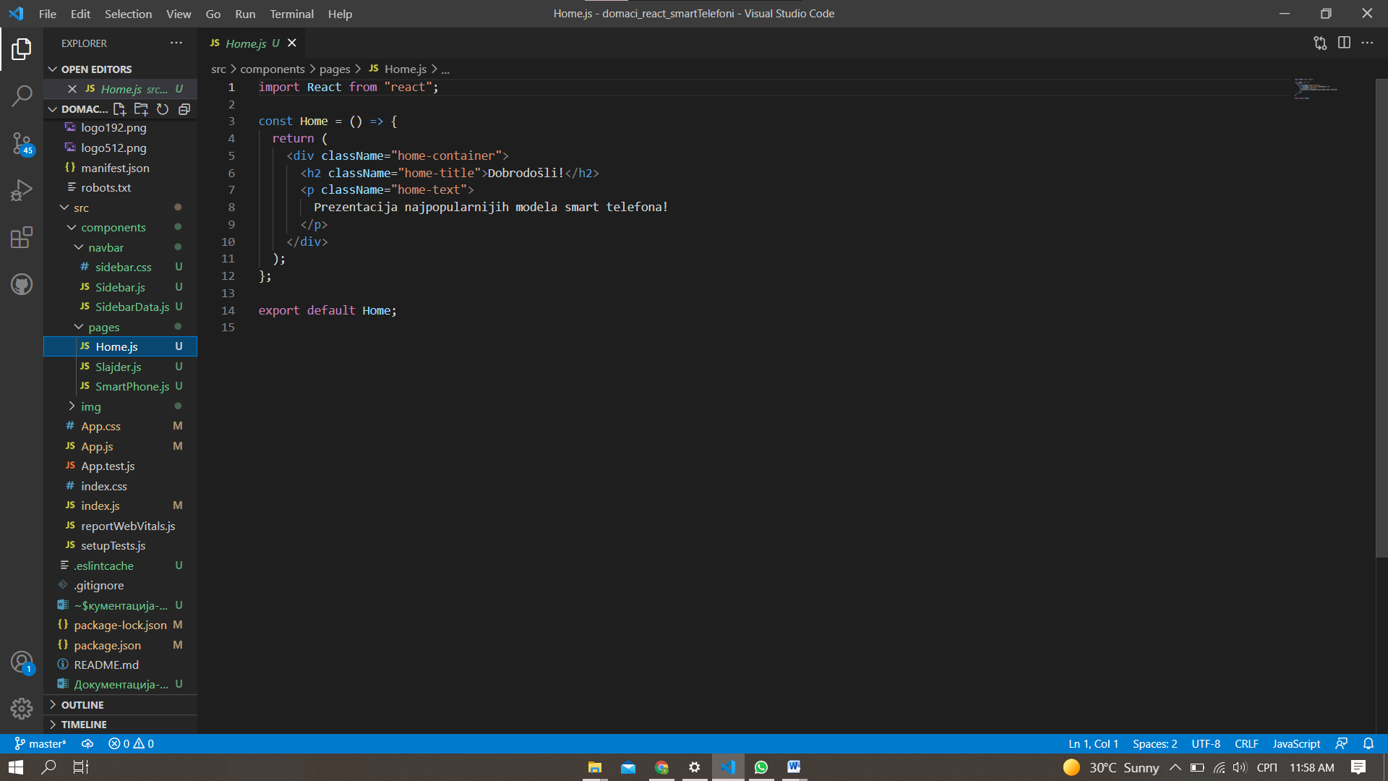

Слика 7 – Home.js

Slajder.js дакле омогућава кретање кроз галерију фотографија везаних за конкретан изабран модел и марку мобилног телефона и садржи стреницу на лево, слику и стрелицу на десно:

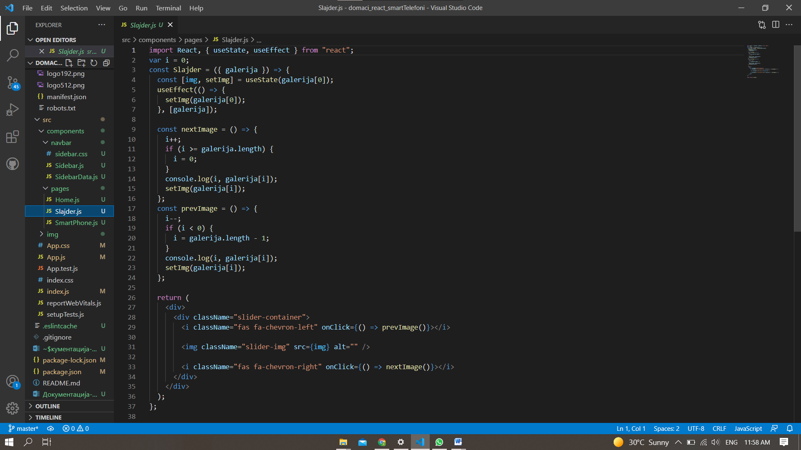

Слика 8 – Slider.js

Док SmartPhone.js се односи на страницу конкретно изабраног телефона која садржи једну главну слику истог, назив марке и модела, као и слике које је могуће премотавати коришћењем слајдера:

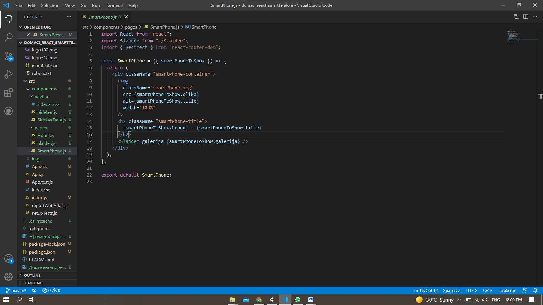

Слика 9 – SmartPhone.js

На слици испод је приказан садржај Аpp.js-а у којем је помоћу пакета react-router-dom успостављена веза између страница сајта:

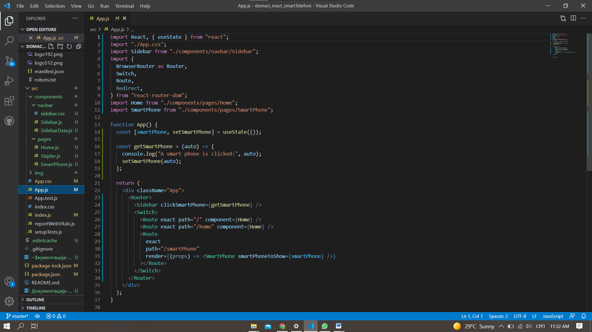

Слика 10 – Аpp.js

Док је изглед свих страница сређен у оквиру Аpp.css-а:

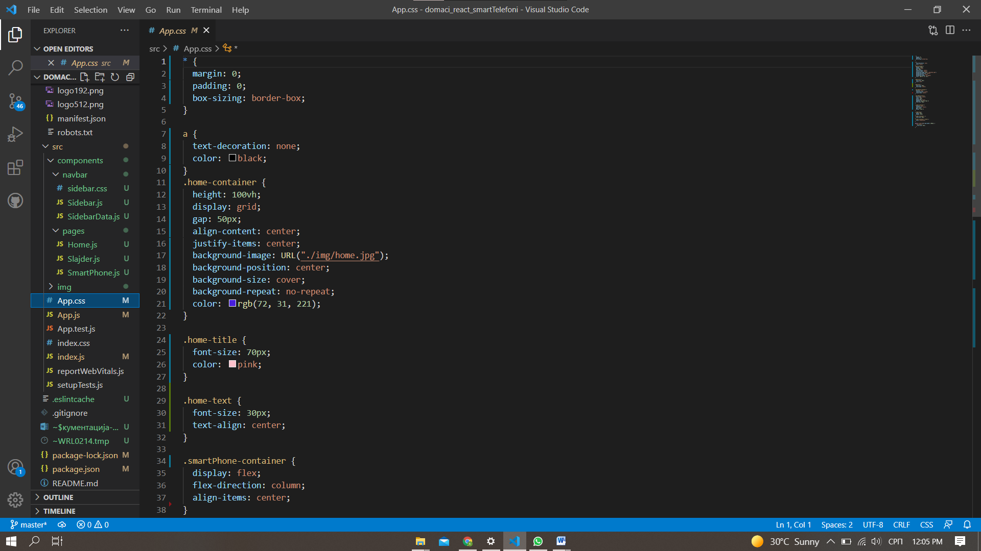

Слика 11 – Аpp.css

https://github.com/Katarina998/react